«ВИЗУАЛИЗАЦИЯ ИНФОРМАЦИИ С ПОМОЩЬЮ СРЕДСТВ КОМПЬЮТЕРНОЙ ГРАФИКИ»
Автор: Жильцова Ольга Александровна, учитель технологии ГБОУ «ШКОЛА № 94 Г.О ДОНЕЦК»
ПЛАН-КОНСПЕКТ УРОКА ТЕХНОЛОГИИ В 6 КЛАССЕ
Раздел 2. Компьютерная графика. Черчение
ТЕМА: ВИЗУАЛИЗАЦИЯ ИНФОРМАЦИИ С ПОМОЩЬЮ СРЕДСТВ КОМПЬЮТЕРНОЙ ГРАФИКИ.
Целевые установки:
– знакомство учащихся с визуализацией информации в среде Microsoft Visio, Dia, Lucidchart;
- овладеть навыками построения графических объектов и блок-схем для визуализации информации;
– обучение вставки графических элементов в текстовый документ;
– формирование понимания необходимости визуализации информации текстовом документе.
Планируемые результаты:
Предметные умения:
– формирование представления о принципах построения графических объектов и блок-схем;
– навык работы с программными средствами для построения графических объектов и блок-схем;
– представления об изучаемых понятиях раздела: информация, способы представления визуальной информации;
– формирование умений структурирования информации.
Метапредметные результаты:
Регулятивные УУД:
– умение ставить новые учебные задачи;
– умение рационально использовать имеющиеся инструменты;
– сформировать умения и навыки использования средств информационных и коммуникационных технологий для создания текстовых документов; ;
– осуществление анализа текстовой информации и выделение логических элементов текста;
– возможность оценивать правильность выполнения действия и вносить необходимые коррективы в исполнение, как по ходу его реализации, так и в конце действия;
Познавательные УУД:
– осуществление поиска необходимой информации с помощью персонального компьютера;
– наблюдение и создание самостоятельных простых выводов;
– выбор наиболее эффективных способов достижения целей в зависимости от конкретных условий;
– сравнение, самостоятельно выбирая основания и критерии для этого;
– ИКТ-компетентность.
Коммуникативные УУД:
– активное использование речевых средств и средств информационных и коммуникационных технологий для решения познавательных задач;
– формулировка собственного мнения и позиции;
– осуществление взаимного контроля и оказание в сотрудничестве необходимой взаимопомощи;
Личностные результаты:
– развитие учебно-познавательного интереса к новому учебному материалу и способам решения новой задачи;
– формирование навыков сотрудничества с взрослыми и сверстниками в разных ситуациях;
- сформирование понимания социальной, общекультурной роли в жизни современного человека навыков квалифицированного клавиатурного письма.

Оборудование и методическое обеспечение урока: рабочая тетрадь, раздаточный материал, персональный компьютер (ПК) учителя, раздаточный материал, ПК учащихся.
Тип урока: урок «открытия» новых знаний
План урока:
- Организационный момент. Мотивация к учебной деятельности (2 минуты)
- Актуализация знаний учащихся по теме. (2 минуты)
- Объявление темы и целей урока. (2 минуты)
- Изучение нового материала. (20 минут)
- Разминка для глаз (1 минута)
- Изучение нового материала. (12 минут)
- Домашнее задание (1 минута)
- Рефлексия (5 минут)

ХОД УРОКА
I. ОРГАНИЗАЦИОННЫЙ МОМЕНТ. МОТИВАЦИЯ К УЧЕБНОЙ ДЕЯТЕЛЬНОСТИ
Приветствие, проверка готовности и настрой учащихся к уроку.
Приветствую вас, дорогие ученики, на уроке технологии! Давайте начнем!
- . Какую тему мы свами проходили на прошлом уроке? (ответ: Чертеж. Геометрическое черчение).
- . Что мы проходили на уроке? (Ответ: Графические изображения на чертеже. Линии чертежа. Основные правила нанесения размеров на чертежах)
- . Ответьте на вопросы
3.1. Что такое Чертеж детали? (ответ: Чертеж детали — это графическое изображение детали и данные, необходимые для ее изготовления).
3.1. Что такое Технический рисунок? (ответ: Технический рисунок – это наглядное изображение, выполненное от руки и на глаз без точного соблюдения размеров предмета).
II. АКТУАЛИЗАЦИЯ ЗНАНИЙ.
Сегодня на уроке мы начинаем новую тему, а вот какую вы мне скажите сами.
- И вот каков будет мой наводящий вопрос, какую информацию человек воспринимает лучше? То есть, какую информацию нам воспринимать легче? Которая будет что содержать? (ответ: которая содержит списки, диаграммы, картинки, схемы)
- А как называется такая информация, которая содержит списки, картинки, диаграммы, таблицы? Название такой информации получили от слова «глаза». (Ответ: визуализированная информация).
- Совершенно верно, открываем свои тетради, записываем сегодняшнее число, классная работа и тему урока «Визуализация информации с помощью средств компьютерной графики»
III. ОБЪЯВЛЕНИЕ ТЕМЫ И ЦЕЛЕЙ УРОКА
Тема нашего урока «Визуализация информации с помощью средств компьютерной графики».
Как вы думаете, какой будет проблема нашего исследования? (ответ: В современном мире объемы информации, которые необходимо обработать и представить, становятся все больше и больше. Одним из способов визуализации информации является использование средств компьютерной графики.)
Как вы думаете, какая цель этого урока? (ответ: овладеть навыками построения графических объектов и блок-схем для визуализации информации.)
Поиск путей решения. Проведение исследования и обсуждение различных путей решения проблем, связанных с понятием. Это может включать анализ существующих технологий, разработку новых идей и решений, а также обсуждение возможных последствий и преимуществ каждого пути.
Для того, чтобы достичь поставленной цели какие нам необходимо выполнить основные задачи?
1. Изучить основные принципы построения графических объектов и блок-схем.
2. Ознакомиться с программными средствами для построения графических объектов и блок-схем.
IV. ИЗУЧЕНИЕ НОВОГО МАТЕРИАЛА
Современный мир требует от нас не только умения быстро и точно обрабатывать информацию, но и умения ее визуализировать. Визуализация информации позволяет лучше понять и запомнить данные, а также быстрее принимать решения на основе этих данных.
Средства компьютерной графики являются одним из основных инструментов для создания визуализации информации.
Схематический способ представления информации сегодня очень популярен. Схему удобно изучать в ускоренном режиме. В условиях, когда нужно быстро вникнуть в проблему или вопрос очень быстро, а времени на это нет совсем, схема является настоящей панацеей!
Блок схема ничем не отличается от самой обычной схемы, которую можно быстро набросать ручкой на листке бумаги, но содержит так называемые блоки. Блок здесь — это группа операций, действий или какая-либо другим образом объединенная в единый массив информация или поток данных. Признаки группировки могут быть самыми разными.
Один из примеров использования компьютерной графики - построение блок-схем.
Что такое блок-схема? (определение записать в тетрадь)
Блок-схема — распространённый тип схем (графических моделей), описывающих алгоритмы или процессы, в которых отдельные шаги изображаются в виде блоков различной формы, соединённых между собой линиями, указывающими направление последовательности.
В блок-схемах чаще всего встречаются следующие фигуры и символы.
Приложение 1.
Табл. 1. Условные обозначения
Символ | Название | Описание
 | Процесс | Этот символ, также известный под названием «Действие», используется для обозначения процесса, действия или функции. Это самый распространенный символ в блок-схемах.
 | Начало/конец | Данный символ, который иногда также именуют «Терминатором», применяется для обозначения начальной или конечной точки схемы или возможного результата того или иного пути развития процесса. Внутри блока, как правило, располагается слово «Начало» или «Конец».
 | Документ | Символизирует ввод или вывод документа. Под вводом документа может подразумеваться поступление отчета, электронного письма или заказа. Примеры вывода документов: создание презентации, рабочего конспекта или письма.
 | Решение | Символизирует вопрос, на который требуется ответ (как правило, «да/нет» или «истина/ложь»). На этом этапе блок-схема разветвляется в разных направлениях в зависимости от выбранного ответа и последующих блоков.
 | Соединитель | Обычно применяется в более сложных схемах для соединения отдельных блоков в пределах одной страницы.
 | Межстраничный соединитель | Часто применяется в сложных схемах для соединения отдельных блоков, расположенных на разных страницах. Для удобства интерпретации внутри фигуры, как правило, указывается номер страницы.
 | Ввод/вывод | Эта фигура, также известная под названием «Данные», символизирует данные, доступные для ввода или вывода, а также затраченные или полученные ресурсы. Хотя «Бумажная лента» также означает ввод/вывод данных, на сегодняшний день этот символ считается устаревшим и потому довольно редко используется в блок-схемах.
 | Комментарий (примечание) | В сочетании с другими материалами этот символ позволяет добавить необходимый контекст, разъяснение или комментарий к определенному диапазону данных. Комментарий также можно присоединить к необходимому разделу блок-схемы с помощью пунктирной линии.

Приложение 2

ПОЭТАПНАЯ МЕТОДИКА РАЗРАБОТКИ ЛЮБОЙ СХЕМЫ.
Шаг 1. Осознание информации
Нужно четко разбираться в вопросе и видеть основное устройство процесса.
Шаг 2. Научитесь видеть самое важное
Сначала нужно нарисовать или описать "каркас" т.е. структуру происходящего, а потом добавлять дополнительные вспомогательными данные.
Шаг 3. Изучить условные обозначения
Как и в языках, на которых общаются люди, в блок-схемах есть условные обозначения или нотации, правила и общая структура изложения.
Шаг 4. Выбор рабочего инструмента
Когда известны все обозначенные моменты и ясно, что именно нужно описать, следует выбрать рабочий инструмент. Схему можно рисовать и на бумаге ручкой, но гораздо проще использовать какие-то современные электронные инструменты
Для построения блок-схемы с помощью графических объектов необходимо использовать специальные программы, такие как:
- Microsoft Visio.
Без сомнения, Microsoft Visio является одним из лучших создателей блок-схем, которые помогут вам создавать подробные диаграммы. Его любят многие пользователи разных профессий, такие как архитекторы, менеджеры проектов и инженеры. Блок-схемы, организационные диаграммы и диаграммы Microsoft Visio создаются с минимальным вмешательством человека. Это связано с обширной коллекцией шаблонов программы, которые могут использовать пользователи. Кроме того, вы можете применять темы и настраивать диаграммы самостоятельно с нуля.
Рис.1. интерфейс программы Microsoft Visio
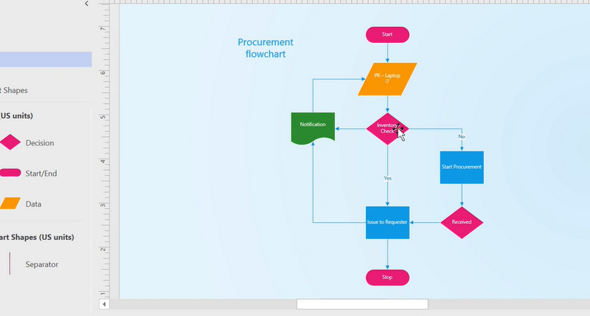

- Dia. Программа предоставляется пользователям бесплатно. Она распространяется по лицензии GPLv2. Порядок установки зависит от операционной системы, которую выбрал пользователь. Скачать файлы можно на сайте «dia-installer.de». Там присутствуют версии для Linux, MacOS и Windows. Пользователь может выбрать подходящий установщик и загрузить его на свой компьютер.

Рис.2. интерфейс программы Dia
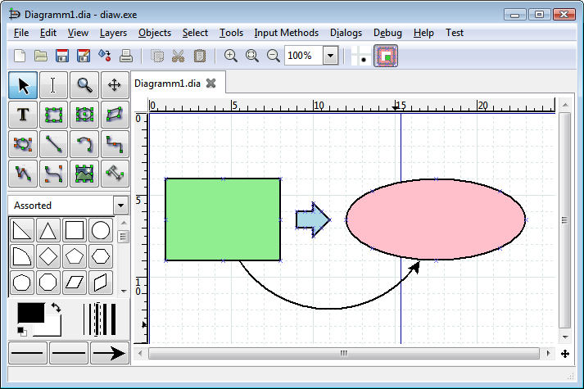

- Lucidchart
На сайте собрана вся необходимая вам информация по созданию блок-схем, включая определения, примеры использования, символы, полезные советы и рекомендации по началу работы с конструктором. Прежде чем приступить к работе, вам потребуется завести учетную запись на Lucidchart. Регистрация бесплатная.
Рис.3. интерфейс программы Lucidchart
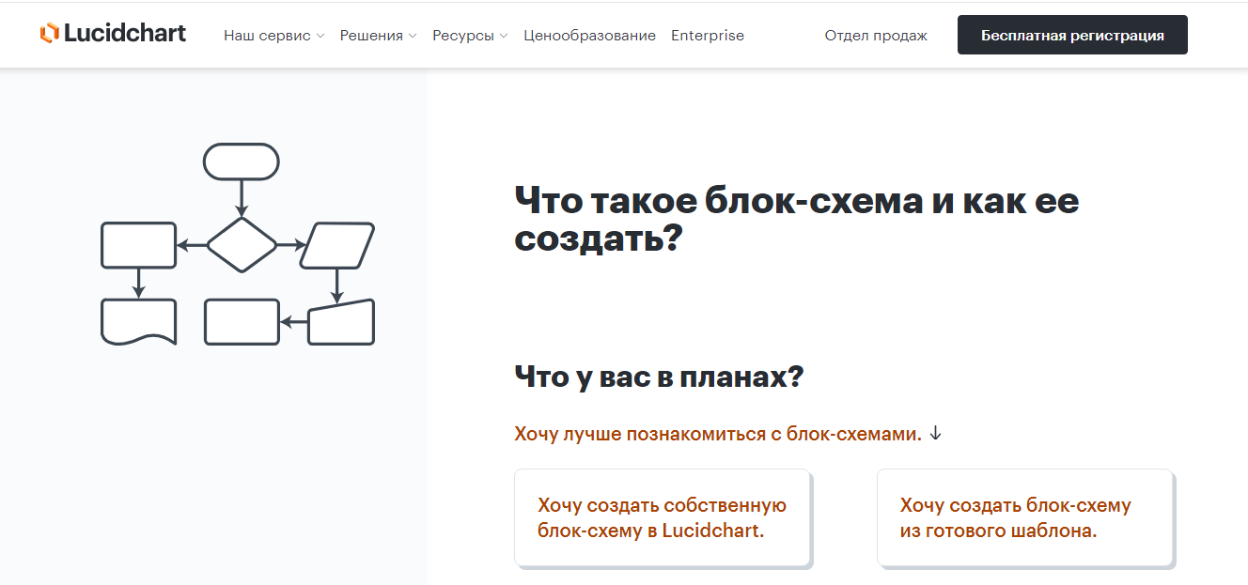

В этих программах доступны различные графические объекты, такие как прямоугольники, ромбы, стрелки, текстовые блоки и т.д. Каждый объект имеет свои свойства, которые могут быть настроены для достижения нужного визуального эффекта.

Физкультминутка
Представьте себе, что плывут по голубому небу белые облака. А теперь закройте глаза, сильно напрягая глазные мышцы так, чтобы увидеть пиксели, из которых образовано изображение этих облаков. Раскройте глаза, расслабив мышцы глаз, посмотрите вдаль через окно.

Шаг 5. Знать основные правила построения блок-схем
Для удобства полезно знать несколько полезных советов или негласных логичных правил, которые позволят строить поэтапную блок-схему.
- Обязательно в схеме должно присутствовать два блока – это «Начало» и «Конец». Очевидно, что у любого алгоритма или бизнес-процесса может быть только одно начало или только один конец.
- Начальный блок связывается с конечным посредством линий связи, которые могут быть дополнены различными промежуточными операциями. Из всех блоков, кроме конечного, должны выходить линии потока.
- Все блоки удобно пронумеровывать. Так легче ориентироваться и вам при разборе схемы, и тому, кто пытается осмыслить полученный вами результат.
- Не секрет, что линии делятся на входящие и выходящие. Если блоки не начальные или конечные, или концевые для конкретной ветки, то одна и та же линия является для одного блока выходящей, а для другого входящей.
- Допускается наличие разрывов в линиях потока. Это обычное дело! Ведь у каждого ответвления рано или поздно происходит логическое завершение.
- Логика процесса может быть линейная, разветвляющаяся или циклическая.
Если блоки на прямой линии — это линейный вариант. Если на схеме есть разветвления - то схема разветвляющаяся (всегда реальная схема такая). Циклическая - для программиста обычное дело, а вот для бизнес-аналитика более редкая. Скажем, заправка автомобиля перед каждым рейсом — это циклическая операция.
Приложение 4.
Рис.4. Виды алгоритмов.
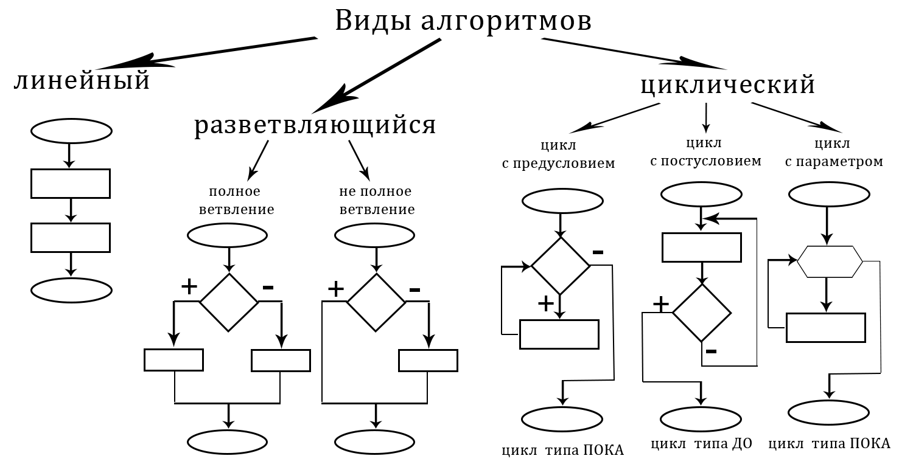

Шаг 6. Проработка существующей схемы процесса "от" и "до"
Когда схема нарисована, нужно проверить, соблюдается ли логика и действительно ли по разработанной схеме можно сделать хоть что-то? Если это так, то с задачей мы справились. Но если схема получилась с ошибками и логика прорисовки нарушена, то это будет видно и получится внести изменения.

Сделать, в общем-то, это совсем не сложно. Нужно поставить себя на место того, кто будет читать разработанную схему и проанализировать, можно ли там что-то понять, если ты не знаешь суть происходящего. Часто рекомендуют представить, что мы не знаем вообще ничего и попробовать проработать схему с этой логикой.
Ну, а дальше следует проработать всю схему поэтапно и удостовериться, что кирпичиков из блоков вполне хватает. Если это сделать получается, то блок схему мы построили.

V. ДОМАШНЕЕ ЗАДАНИЕ
В тетради начертить блок-схему заправки автомобиля перед каждым рейсом.

VI. РЕФЛЕКСИЯ УЧЕБНОЙ ДЕЯТЕЛЬНОСТИ
1. Ребята, достигли ли мы поставленной цели урока? Ребята вспомните, что мы должны были выучить на этом уроке и какие навыки вы должны были развить?
2. Кто поделиться своими мыслями и впечатлениями о том, что вам понравилось на уроке и что вызвало затруднения? Какие аспекты (моменты) урока были наиболее интересными и полезными?
3. Давайте обсудим, как мы можем использовать новые знания и навыки в повседневной жизни? Поделитесь примерами, как вы можете применить изученный материал?
4. Проанализируйте свой прогресс и определите, где вы должны продолжать работу? Что вы сделали хорошо, а что нужно улучшить?
В заключение хочу сказать, что использование средств компьютерной графики для визуализации информации является не только эффективным, но и удобным способом работы с данными. Построение блок-схем с помощью графических объектов позволяет создавать наглядные и понятные представления сложных систем и процессов.
Спасибо за внимание, активное участие и интерес к теме урока. Я надеюсь, что этот урок был для вас полезным и интересным.
Желаю вам успехов в обучении и развитии!

Список литературы:
- Босова Л.Л. Босова А.Ю. Коломенская Ю.Г. Занимательные задачи по информатике. - М.: Бином. Лаборатория знаний,2006.
- Зубрилин А.А. Конструирование уроков-игр по информатике// Информатика в школе.2008. № 6
- Информатика и ИКТ: учебник для 6 класса/ Л. Л. Босова. – М.: БИНОМ. Лаборатория знаний, 2009. - 208 с.:ил.- ISBN : 978-5-9963-0092-1..

